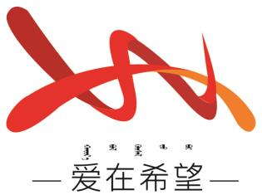
通辽经济技术开发区
新城街道希望新城社区工作简报

主办：希望新城社区党委 2025年9月22日
反诈同心护家园，民族团结筑防线
为铸牢中华民族共同体意识，9月22日，希望新城社区联合新城第一派出所共同开展 “反诈同心护家园，民族团结筑防线” 主题宣传讲座。本次讲座以 “案例剖析 + 知识科普” 为核心，将高发诈骗类型解析与民族团结理念传递相结合，为辖区各族居民带来了一场干货满满的防骗知识盛宴。
讲座伊始，新城第一派出所民警便以辖区近期发生的真实案例切入，瞬间抓住了在场居民的注意力。民警结合案例细节，逐一拆解了保健品诈骗 “精准摸底 — 温情关怀 — 制造焦虑 — 虚假承诺” 的完整套路，还现场展示了从涉案人员处查获的虚假保健品包装、宣传手册，让居民直观感受骗局的迷惑性。除保健品诈骗外，民警分类讲解了各类高发骗局：向老年群体重点警示养老投资、冒充亲属借钱等陷阱，总结 “不轻信、不透露、不转账” 的防骗三原则，结合案例分析骗子利用 “急用钱”“求情感” 等心理弱点的作案手法。讲座中穿插的案例视频，更让居民对诈骗分子的套路有了深刻认知。​
讲座尾声，社区负责人表示，此次主题讲座是警社联动开展反诈宣传的重要举措，下一步将联合派出所组建 “各族反诈志愿队”，由民警定期培训志愿者，再由志愿者以 “邻里串门”“楼栋议事” 等形式，把反诈知识送到更多居民家中。同时，社区还会通过微信群推送案例、在公告栏更新防骗提示等方式，实现反诈宣传常态化。
希望新城社区
2025年9月22日

影像资料：
